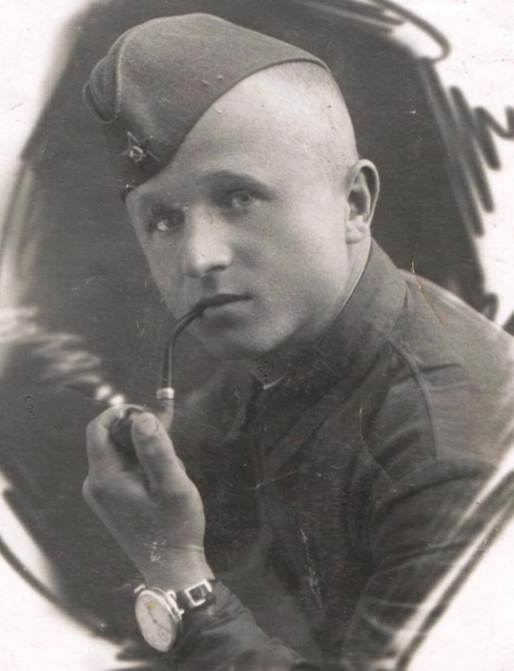
Шмойлов Иван Зиновьевич, родился в г.Ейске 7 июля 1918 года. С начала войны до апреля 1942 года участвовал в обороне г.Севастополя. В апреле 1942 года при минометном обстреле Сапун-горы, с напарником восстанавливал порванную телефонную связь. При бомбёжке Иван Зиновьевич получил множественные ранения. Пролежал полгода в госпитале г. Тбилисси. Реабилитацию проходил в Казахстане. Награжден «Медалью за отвагу». После войны вернулся в г.Ейск. Умер 10 июня 1979 года.
Дед по отцовской линии
начальника отдела комплектования, учёта и использования документов
МКУ «Архив» Дорошенко Ирины Георгиевны.

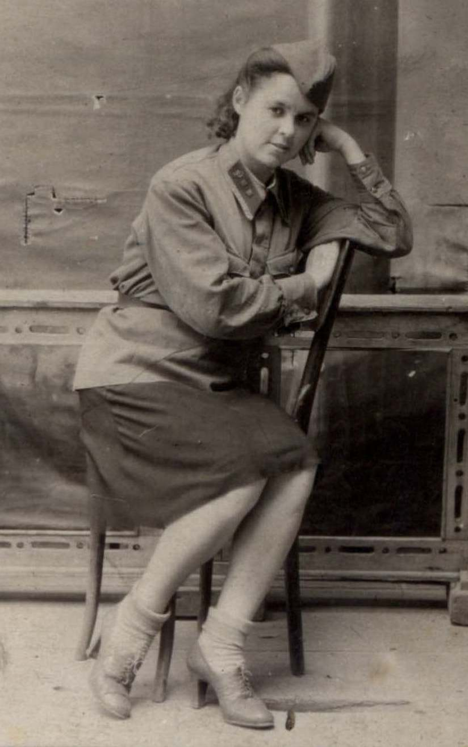
Шмойлова Лариса Ивановна, родилась 13.11.1918 г. в г. Полтава. До войны получила специальность художника-архитектора. В годы войны работала в госпитале г. Тбилисси в звании лейтенанта медицинской службы, где и познакомилась с будущим мужем – Шмойловым Иваном Зиновьевичем. После войны с семьей вернулись в г. Ейск. Работала инженером-строителем в Ейском РАЙПО. Последние годы проживала в Украине. Умерла 5.11.1972 года.

Бабушка по отцовской линии
начальника отдела комплектования, учёта и использования документов
МКУ «Архив» Дорошенко Ирины Георгиевны.

